INFORMACIÓN PÚBLICA ORDINARIA, PROACTIVA O FOCALIZADA.
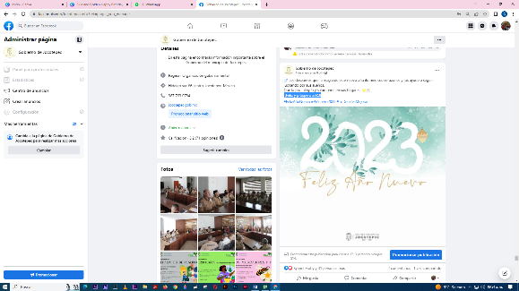
MES DE ENERO DE 2023

- 01 DE ENERO
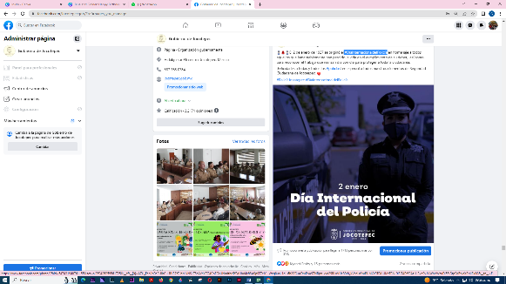
¡Feliz y próspero 2023!

- 02 DE ENERO
#DíaInternacionaldelPolicía

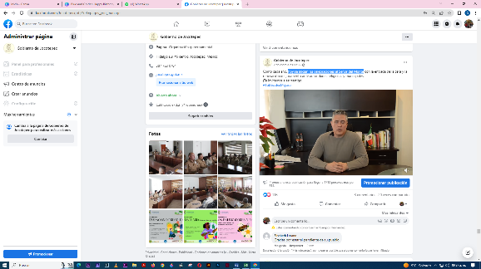
- 02 DE ENERO
Hoy se inician las celebraciones al Señor del Monte
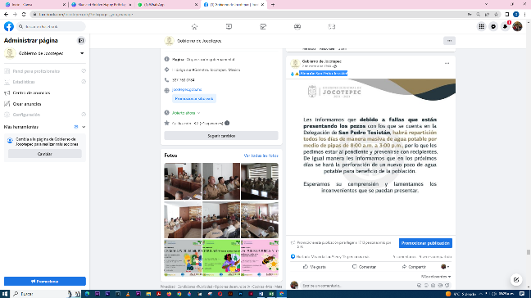

- 02 DE ENERO
¡Atención San Pedro Tesistán!

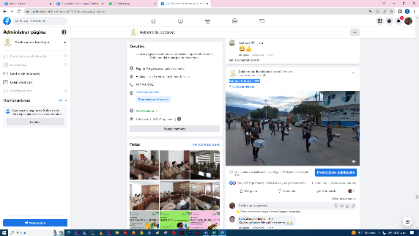
- 02 DE ENERO
Entrada de la cera 2023.
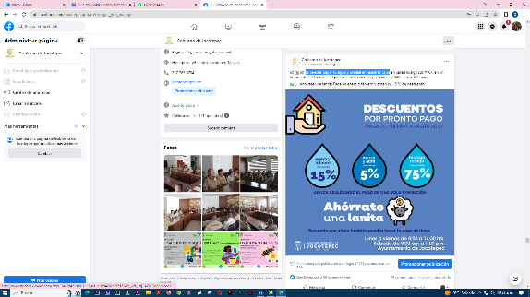

- 02 DE ENERO
Ya puedes pagar tu agua y predial en nuestras cajas.
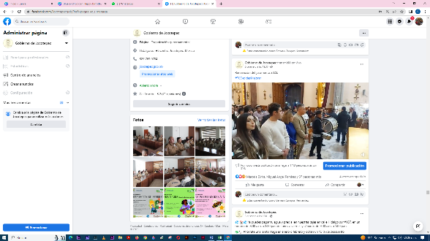

- 02 DE ENERO
Renovación del juramento 2023.
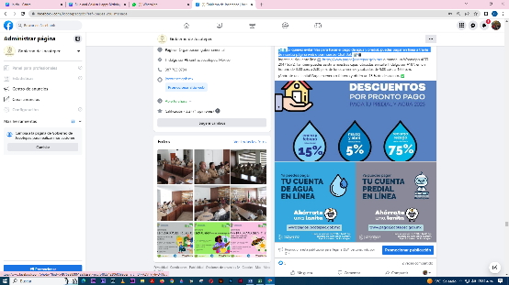
- 03 DE ENERO
Si quieres evitar filas para hacer el pago de agua y predial, puedes pagar en línea a través
de nuestra página web o por nuestro Chat Bot.
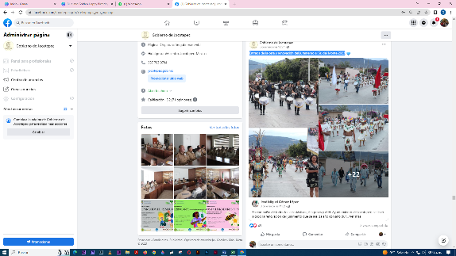

- 03 DE ENERO
Entrada de la cera y renovación del juramento al Sr. del Monte 2023.

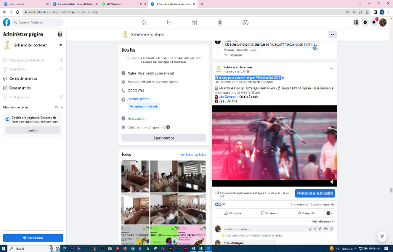
- 04 DE ENERO
¡Falta muy poco para vivir el gran #EclécticoFest 2023!
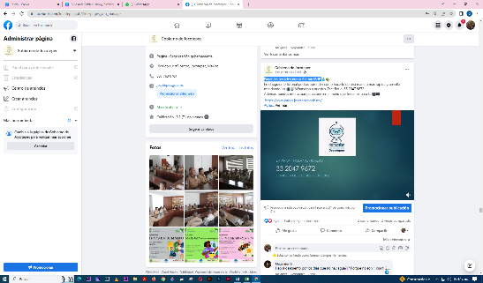
- 05 DE ENERO
¡Pagar los servicios nunca fue tan fácil!
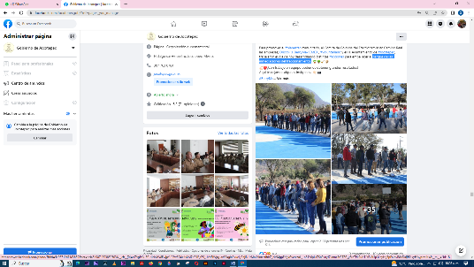

- 05 DE ENERO
Parque de las inmediaciones del fraccionamiento.
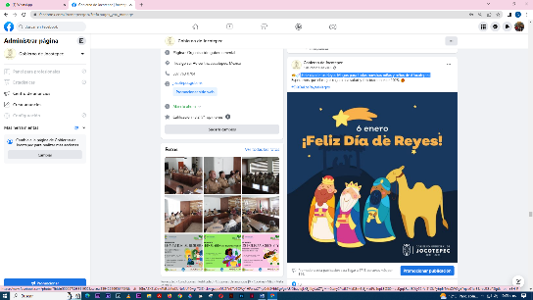

- 06 DE ENERO
¡Feliz día de los Reyes Magos para todas nuestras niñas y niños de #Jocotepec!

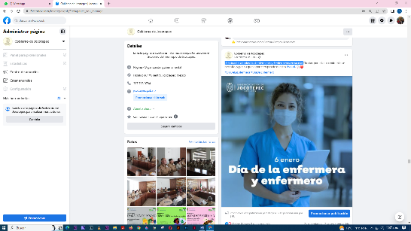
- 06 DE ENERO
¡Felicidades a todas las #enfermeras y #enfermeros en su día!

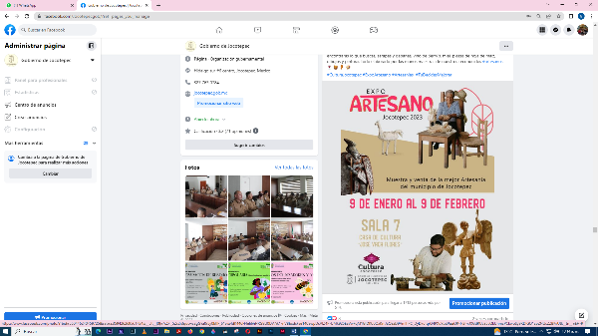

- 06 DE ENERO
Quinta edición de la #ExpoArtesano

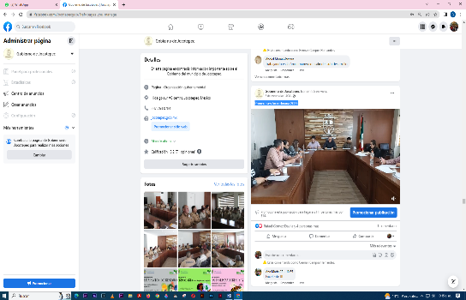
- 06 DE ENERO
Primera sesión ordinaria 2023.
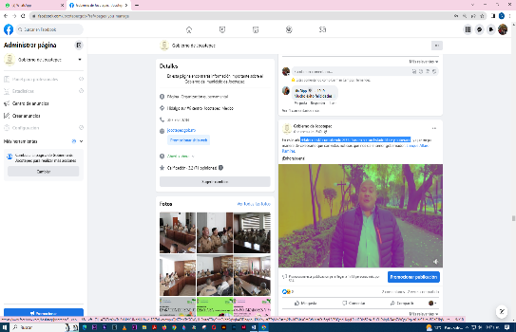
- 06 DE ENERO
#Jalisco está cumpliendo 200 años en ser un Estado libre y soberano.
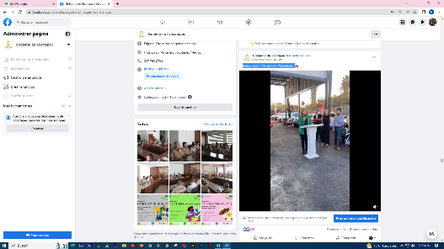

- 06 DE ENERO
Inauguración #Nissan en #Jocotepec.
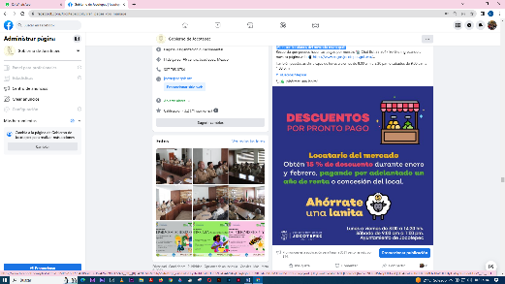

- 06 DE ENERO
¡Atención locatarios del mercado municipal!
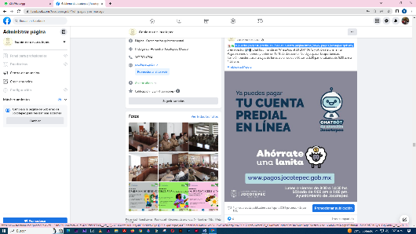

- 07 DE ENERO
Ya puedes pagar tu predial en línea en nuestra página
https://www.pagos.jocotepec.gob.mx/

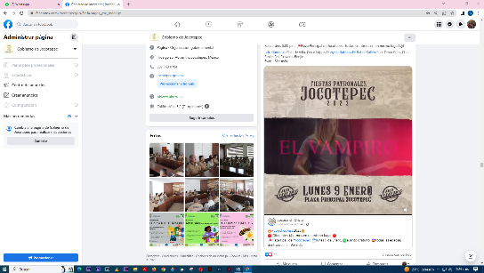
- 08 DE ENERO
¡Mañana es el gran día para el tan esperado #EclécticoFest 2023!
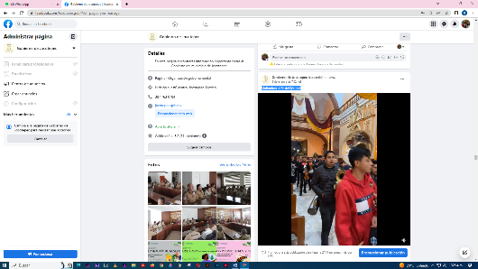

- 09 DE ENERO
Mañanitas al Sr del Monte.
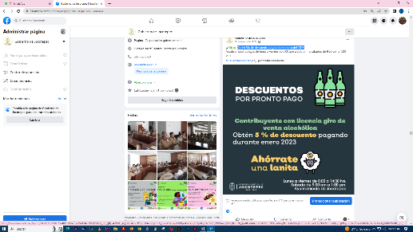

- 09 DE ENERO
Obtén 5% de descuento pagando en enero del 2023.
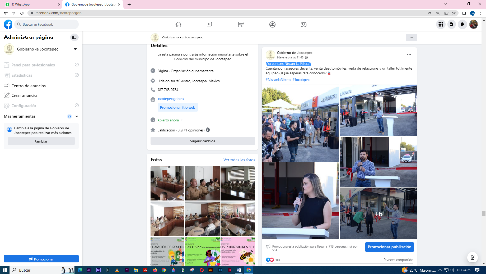

- 09 DE ENERO
¿Ya conoces Nissan La Ribera?
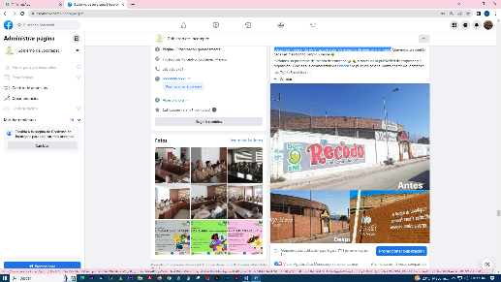

- 09 DE ENERO
¡Seguimos trabajando en la recuperación de espacios de nuestro municipio!

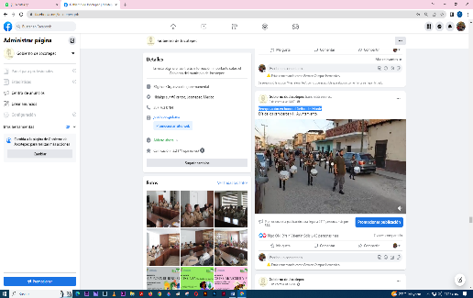
- 09 DE ENERO
Peregrinación en honor al Señor del Monte.

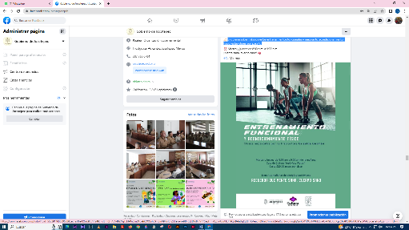
- 10 DE ENERO
Si quieres saber más sobre los entrenamientos funcionales y mejorar tu acondicionamiento físico, estas clases son para ti.

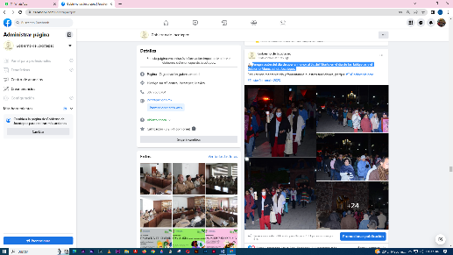
- 20 DE ENERO
Peregrinación del día de ayer en honor al Sr. del Monte en el día de los Tablajeros y el
Gobierno Municipal de Jocotepec.

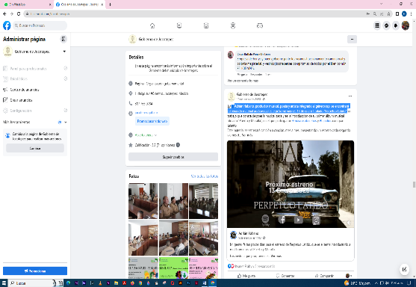
- 10 DE ENERO
Adrián Habano, productor musical, poeta y artista integrado al género rap, se
encontrará estrenando material audiovisual este próximo viernes 13 de enero titulado “Perpetuo Latido”.
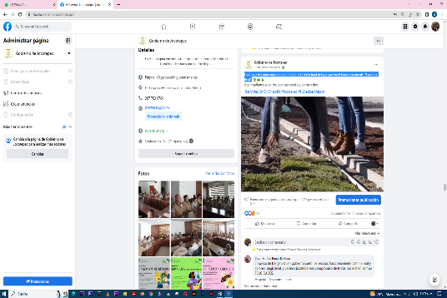
- 10 DE ENERO
Cada vez estamos más cerca de llegar a la recta final del parque en el Fraccionamiento
"Camino Real".

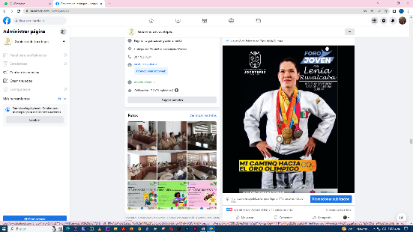
- 11 DE ENERO
Este 2023 iniciamos a lo grande con un fantástico proyecto, #ForoJoven, una charla abierta
y libre para todos los jóvenes de nuestro municipio.
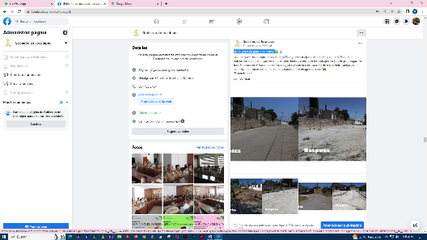
- 11 DE ENERO
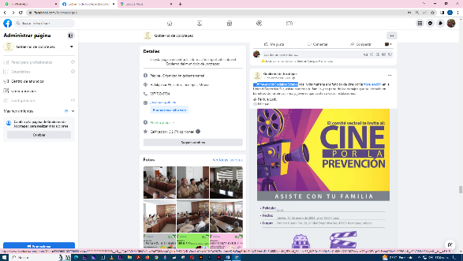
¡Un logro más para Jocotepec!
- 11 DE ENERO
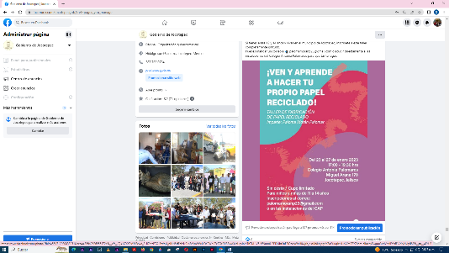
#PrevenciónSocialdelEstado.
- 12 DE ENERO
¡Aprende a hacer tu propio papel reciclado!
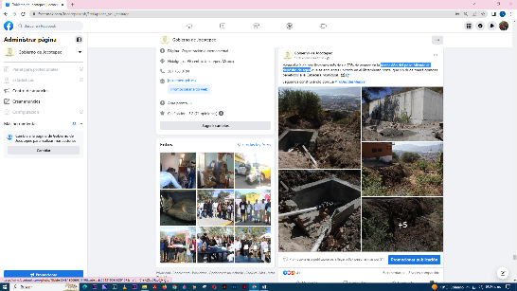
- 12 DE ENERO
#conexión del pozo Allende al depósito de agua.
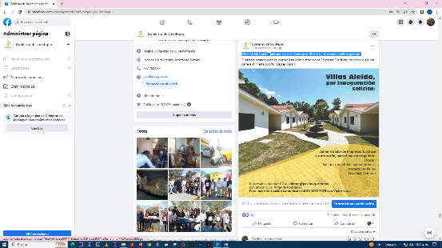
- 12 DE ENERO
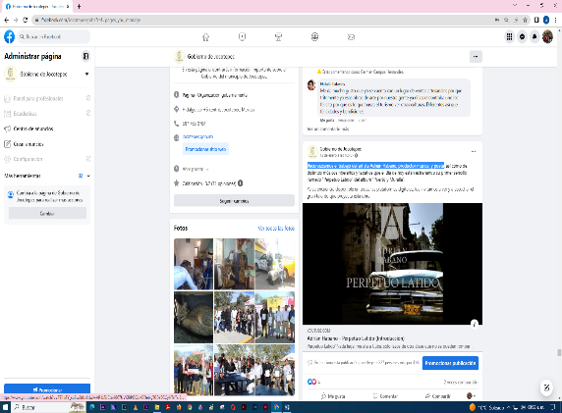
Villas Aleido hotel ubicada en calle Rodrigo de Triana 31, Jocotepec, solicita gerente.
- 13 DE ENERO
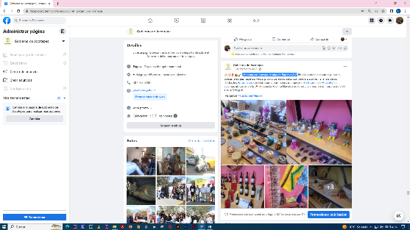
Reconozcamos el trabajo del artista Adrián Habano, productor musical y poeta.
- 13 DE ENERO
¿Ya conocen nuestra tienda de #artesanías?
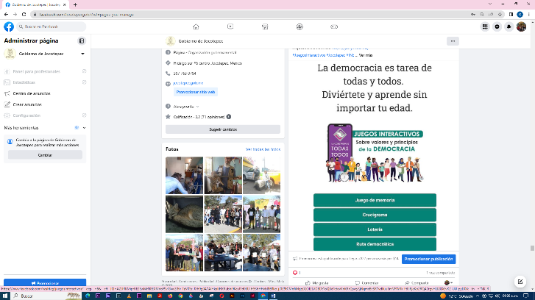
- 13 DE ENERO
#JuegosInteractivos

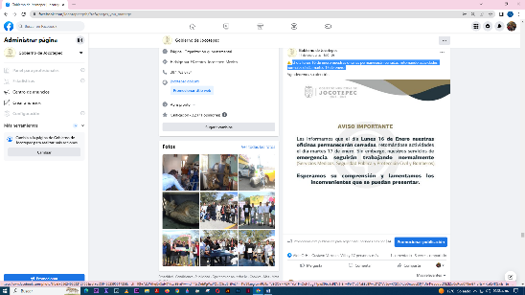
- 14 DE ENERO
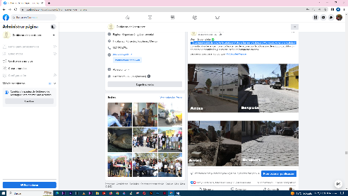
El día lunes 16 de enero nuestras oficinas permanecerán cerradas, retomando actividades normales el día martes 17 de enero.
- 15 DE ENERO
¡La renovación de la calle Guadalupe Victoria Sur en la Cabecera Municipal, ya es una
realidad!
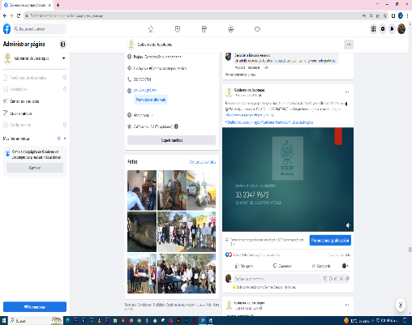
- 16 DE ENERO
Recuerda que puedes pagar los servicios de una manera más rápida y sencilla mandando
un WhatsApp a nuestro Chat Bot al 33 2047 9672
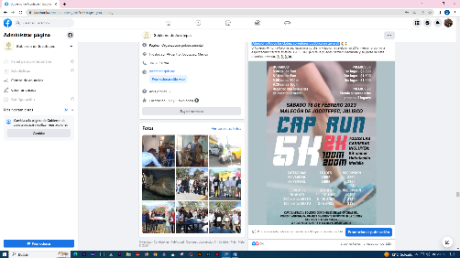
- 16 DE ENERO
¡Atención a todos los clubes, corredores y público en general!
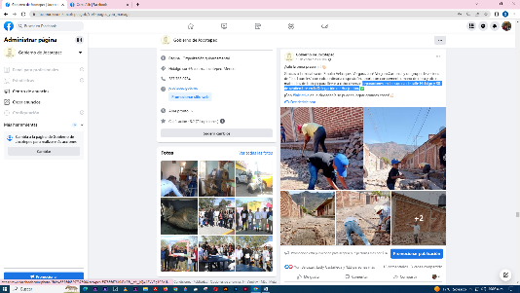
- 16 DE ENERO
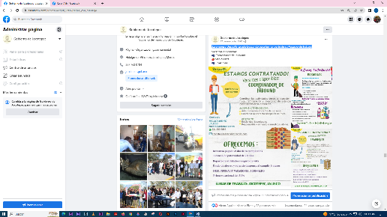
Reparaciones en la esquina de calle Hidalgo y 30 de septiembre en la Delegación de Huejotitán.
- 17 DE ENERO
¡La empresa Driscoll's te está buscando para formar parte de su #equipo de trabajo!
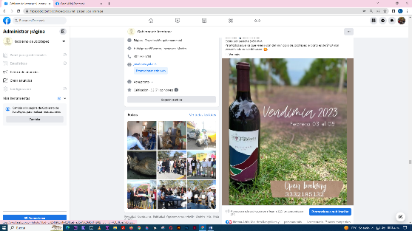
- 17 DE ENERO
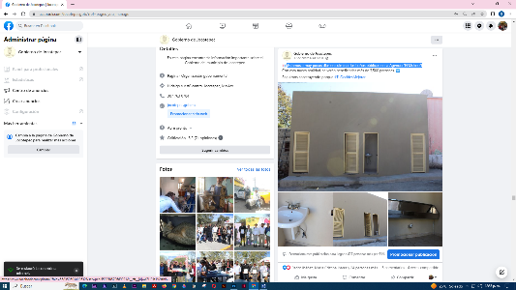
El Hotel Quinta Fabiana, ubicado en la Delegación de San Cristóbal, los invita a su gran “Fiesta de vendimia 2023”.
- 17 DE ENERO
¡Estamos a muy pocos días en culminar los baños públicos en la Agencia “El Molino”!

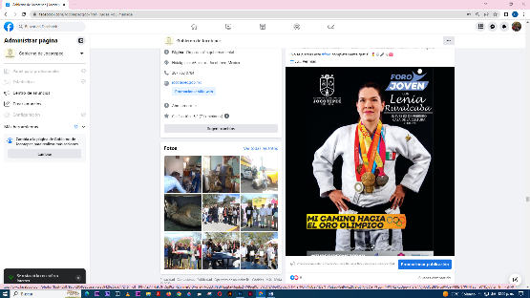
- 18 DE ENERO
Este 2023 iniciamos a lo grande con un fantástico proyecto, #ForoJoven.

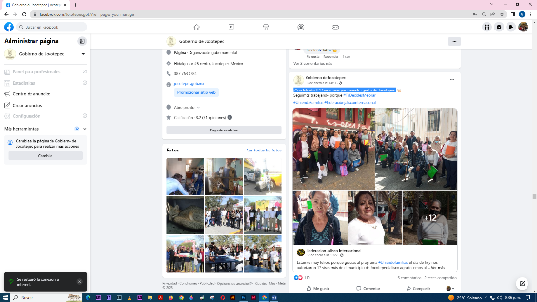
- 18 DE ENERO
¡Que felicidad! 17 visas más para nuestra gente de Jocotepec.
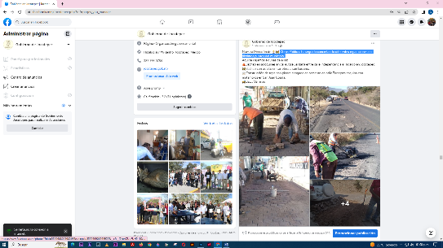
- 18 DE ENERO
Obras Públicas ha seguido concretando diferentes reparaciones en distintos puntos del municipio.
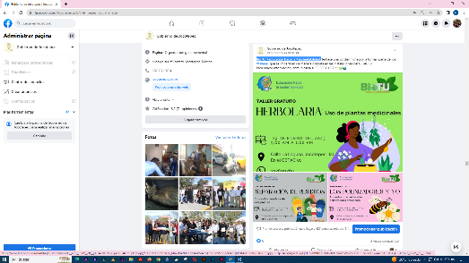
- 19 DE ENERO
BioTU, #educación hacia la #sustentabilidad.
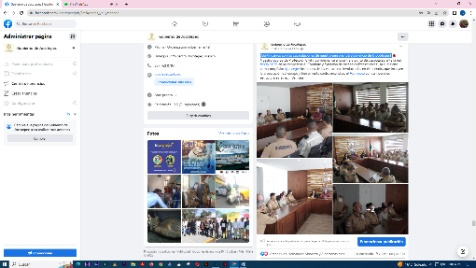
- 19 DE ENERO
¡Continuamos con las capacitaciones de nuestro personal para beneficio de la población!
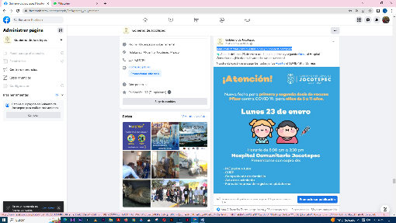
- 20 DE ENERO
¡Más dosis #Pfizer para nuestras niñas y niños de #Jocotepec!
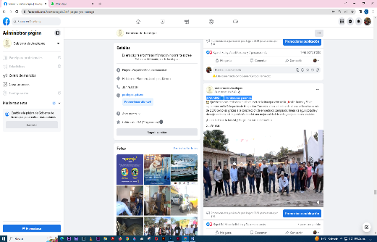
- 20 DE ENERO
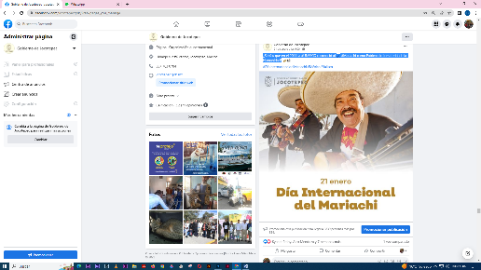
¡UNA MÁS! Por obras no paramos.
- 21 DE ENERO
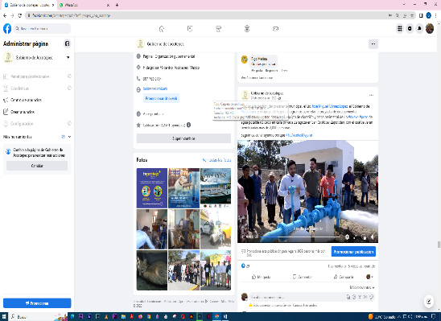
¿Sabías que en el 2011 la #UNESCO reconoció al #Mariachi como Patrimonio Inmaterial de la Humanidad?
- 21 DE ENERO
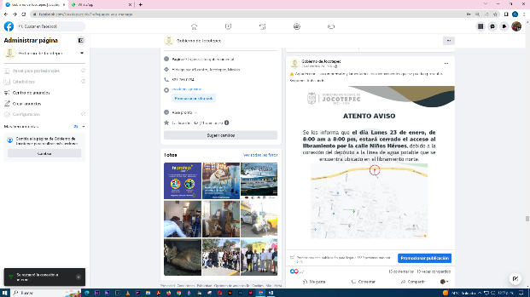
Un #nuevo #pozo de agua potable ubicado en calle privada Zaragoza en San Cristóbal Zapotitlán.
- 21 DE ENERO
Agradecemos su comprensión y lamentamos los inconvenientes que se puedan presentar.
Seguimos trabajando.
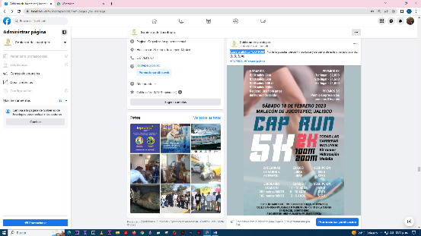
- 22 DE ENERO
Carrera atlética "CAP RUN".
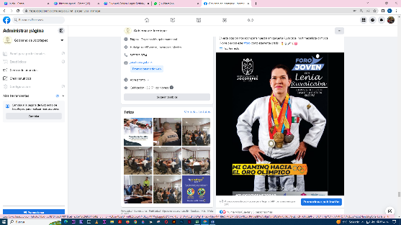
- 22 DE ENERO
#ForoJoven, una charla abierta y libre para todos los jóvenes de nuestro municipio.

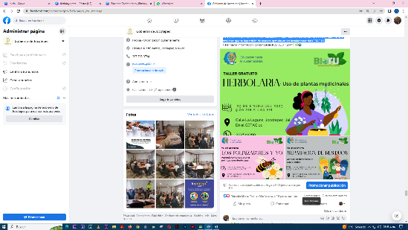
- 23 DE ENERO
BioTU, educación hacia la #sustentabilidad, te hace una cordial invitación a formar parte
de los #talleres que se impartirán de manera gratuita en las instalaciones del CETAC 01.
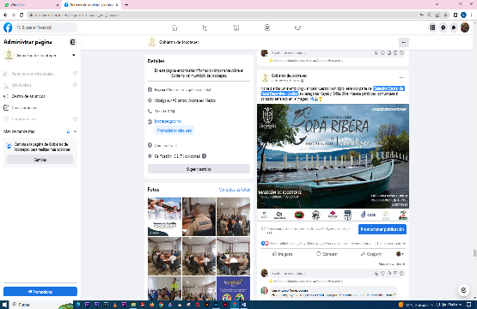
- 23 DE ENERO
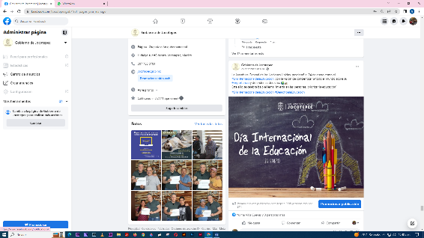
“Selectivo Estatal de Pesca Deportiva - Lobina”.
- 24 DE ENERO
#DíaInternacionaldelaEducación
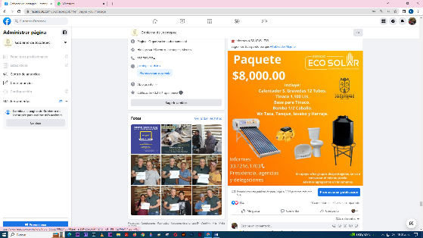
- 24 DE ENERO
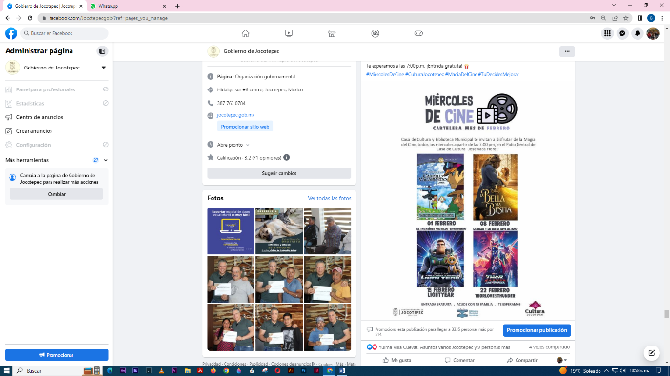
¡En apoyo a las familias trabajadoras de #Jocotepec!

- 24 DE ENERO
¿Ya conoces nuestra cartelera de los #MiércolesDeCine?
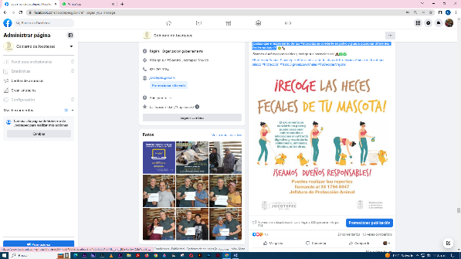
- 24 DE ENERO
¿Sabías que el excremento de tus #mascotas se convierte en polvo y puede ocasionar
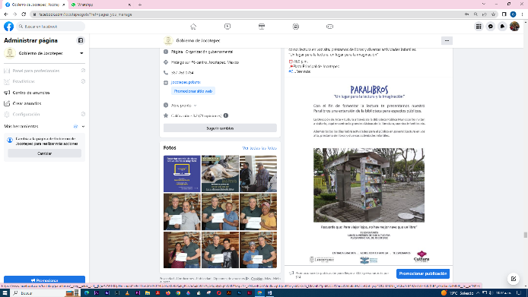
diferentes #enfermedades?

- 25 DE ENERO
#paralibros
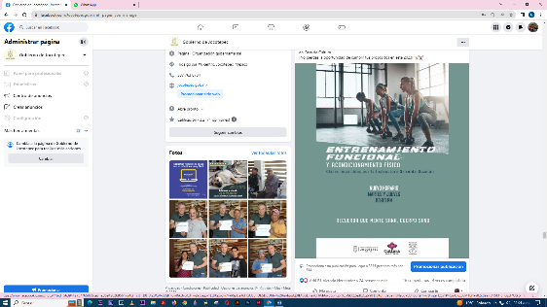

- 25 DE ENERO
"Entrenamiento Funcional"
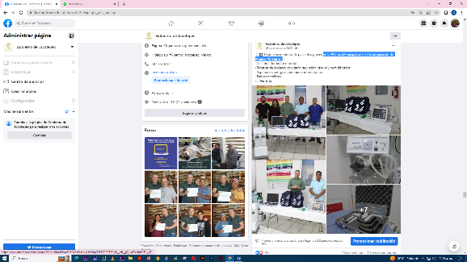
- 25 DE ENERO
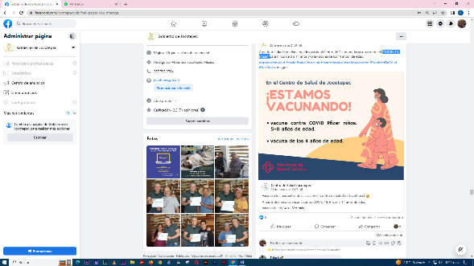
En la #ClínicaMunicipal, se hizo la adquisición de #nuevo #material:
- 25 DE ENERO
“COVID-19 Pfizer”
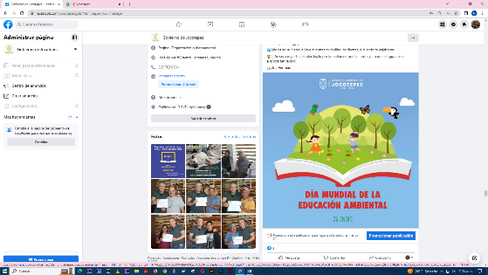
- 26 DE ENERO
#DíaMundialdelaEducaciónAmbiental.
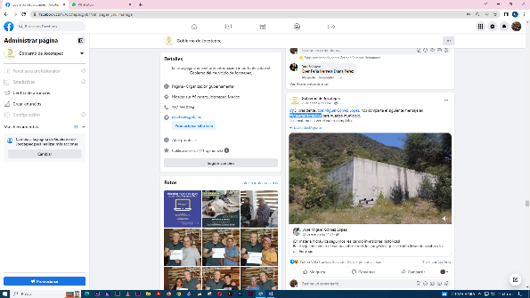
- 26 DE ENERO
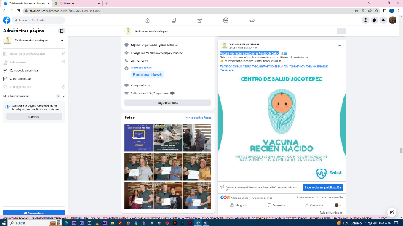
#MateriaHidráulica
- 26 DE ENERO
Vacuna del recién nacido en el Centro de Salud.
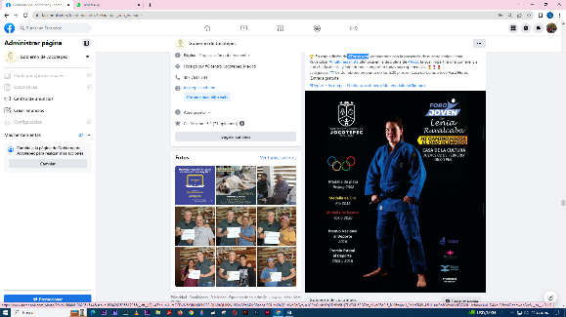
- 26 DE ENERO
#ForoJoven
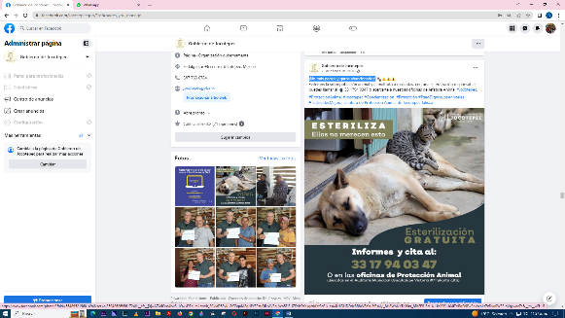
- 26 DE ENERO
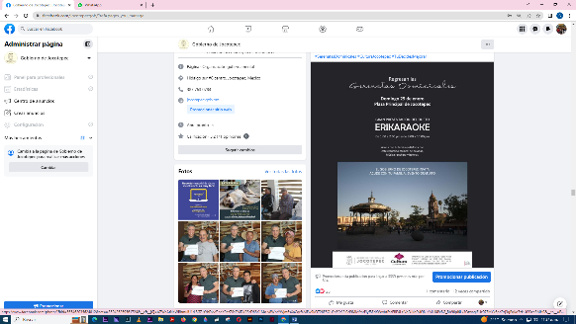
¡No más perros y gatos abandonados!

- 27 DE ENERO
¡Regresaron las Serenatas Dominicales!
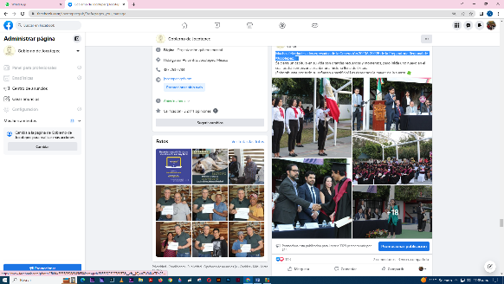
- 27 DE ENERO
Muchas felicidades a los egresados de la Generación 2020A-2022B de la Preparatoria
Regional de #Jocotepec.


- 27 DE ENERO
¡La solución para erradicar el material de abuso sexual infantil a un click de distancia!
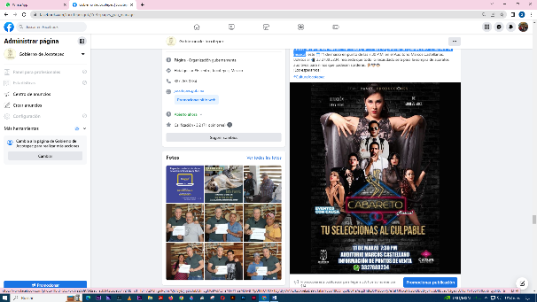
- 27 DE ENERO
Con el fin de ofrecer eventos con causa y de calidad, se presenta por primera vez
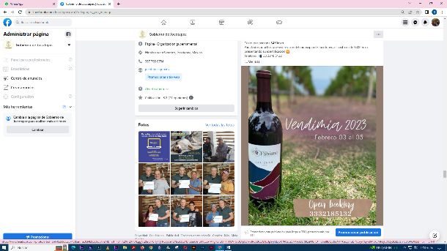
“Cabareto” el musical.

- 28 DE ENERO
“Fiesta de vendimia 2023”
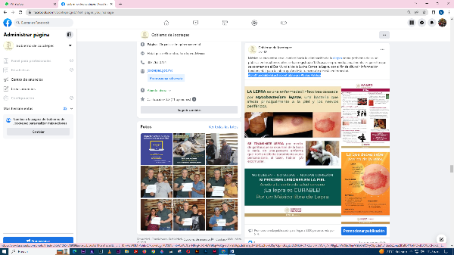
- 29 DE ENERO
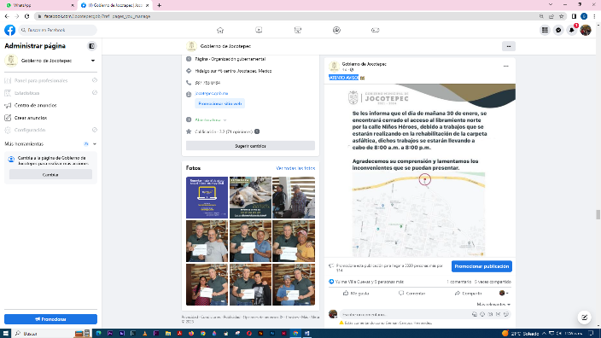
#DíaMundialdelaLuchaContralaLepra #SaludPública

- 29 DE ENERO
¡ATENTO AVISO!
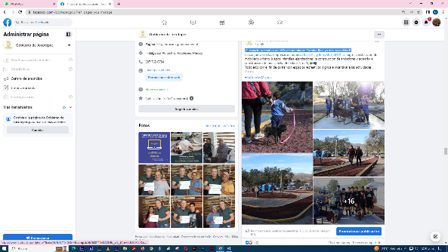
- 30 DE ENERO
¡El espacio recreativo en el Fraccionamiento Camino Real ya es una realidad!
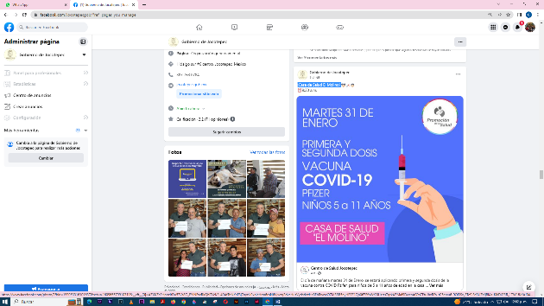
- 30 DE ENERO
¡Casa de Salud El Molino!
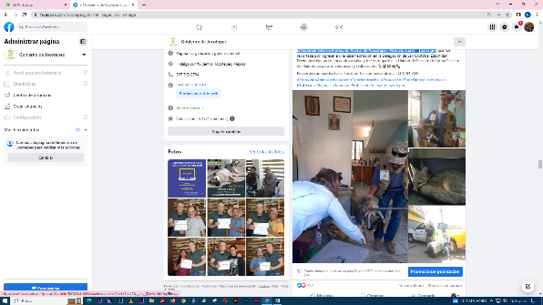
- 30 DE ENERO
El Departamento de Protección Animal de #Jocotepec, #rescató a una zorra gris
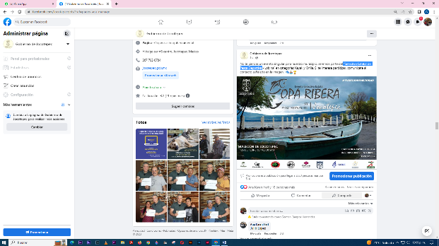
- 31 DE ENERO
“Selectivo Estatal de Pesca Deportiva
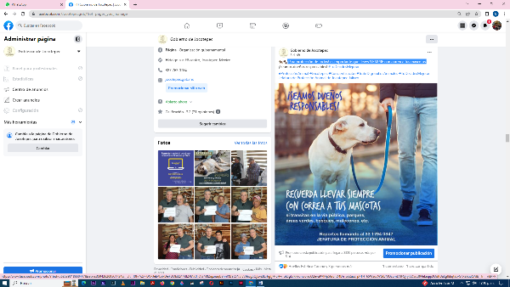
- 31 DE ENERO
¡Para protección de todos! es importante que lleves SIEMPRE con correa a tus mascotas.

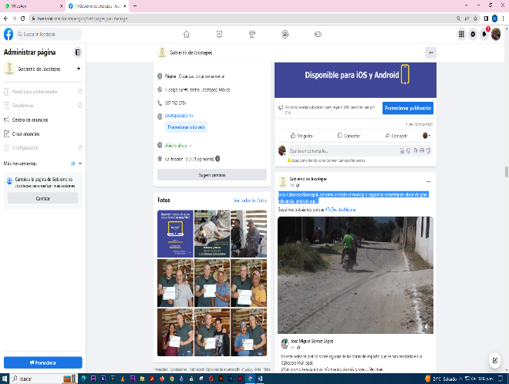
- 31 DE ENERO
En la Cabecera Municipal, así como en todo el municipio seguimos concretando obras de
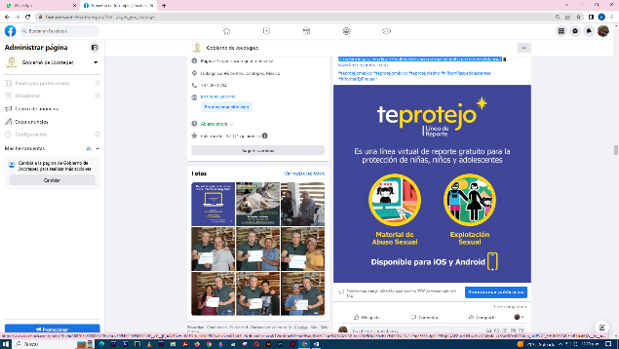
gran relevancia, entérate aquí.

- 31 DE ENERO
¡La solución para erradicar el material de abuso sexual infantil a un click de distancia!

